ПАМЯТНЫЕ МЕСТА ЛОКНЯНСКОГО РАЙОНА
п. Локня – Иваньково
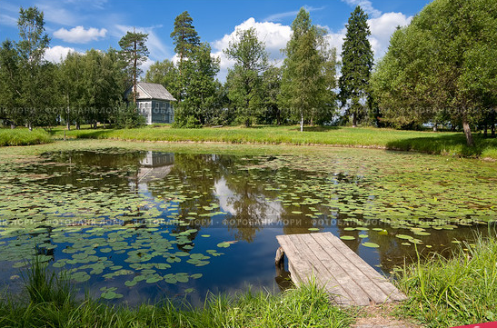
1.Усадьба «Иваньково» (Остен – Сакен, Зыбины);
2.Ахтыро – Богородицкая церковь.

Мы направляемся по шоссейной дороге в сторону Пушкинских Гор в д. Иваньково, расположенную в трёх-четырёх верстах от районного центра п. Локня. Лишь немногие старожилы сохранили воспоминания о бывшей здесь когда-то барской усадьбе «Иваньково» и о судьбе её последних владельцев.
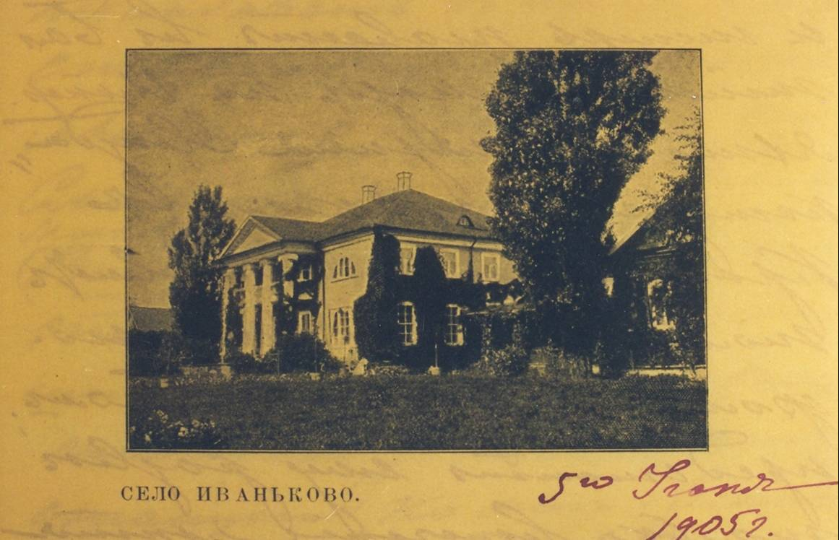
Мы с вами находимся на том месте, где когда-то стоял двухэтажный каменный дом. До наших дней сохранился фундамент хозяйственных построек, некогда большой пруд, который постепенно зарастает, эта участь постигла абсолютное большинство имений Псковской губернии.
Усадьба «Иваньково» Великолукского уезда Псковской губернии в середине 19 века была одним из культурных центров в округе. Это было небольшое, но уютное поместье. Барский дом представлял собой двухэтажное каменное строение с ионическими колоннами. Вокруг простирался сад, полный цветуще сирени, липовые аллеи, переходящие в хвойный парк, большой барский пруд, многочисленные постройки и церковь.
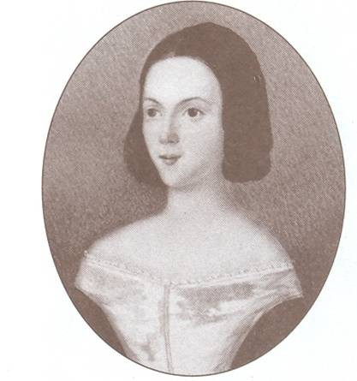
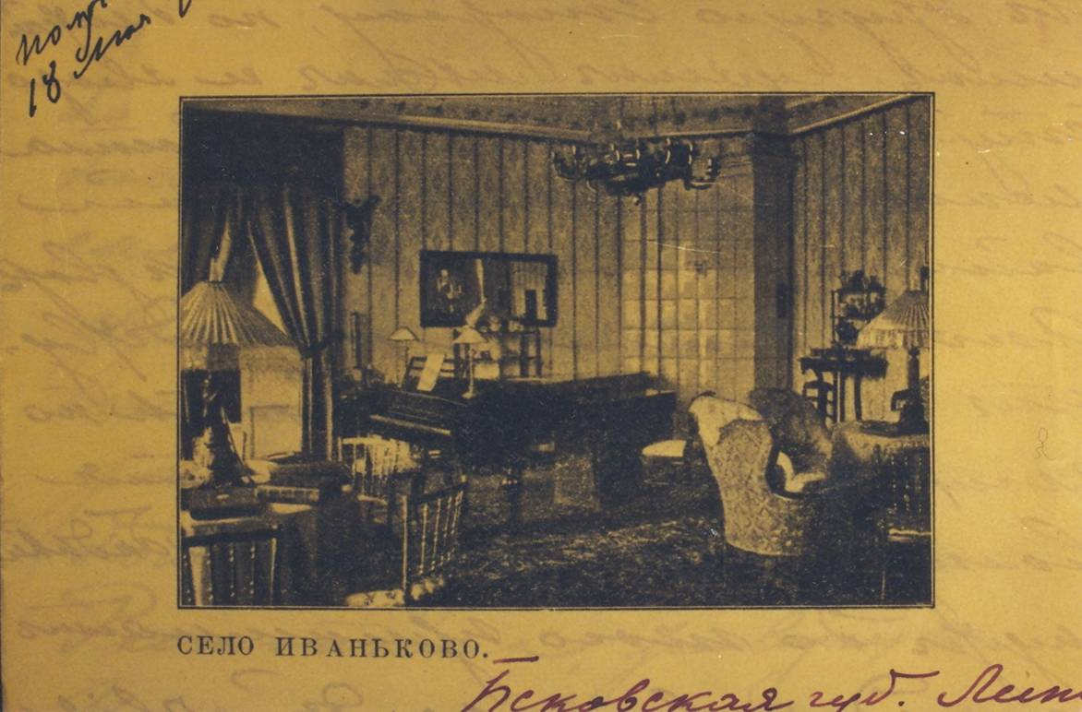
Усадьба была основана в 1824 году Александром Павловичем Алединским, участником исторического Суворовского перехода через Альпы. В середине 19 столетия хозяйкой усадьбы стала его дочь Софья Александровна (в замужестве Зыбина). Последней владелицей усадьбы была Екатерина Кирилловна Остен-Сакен, урождённая Зыбина, дочь Софьи Александровны.

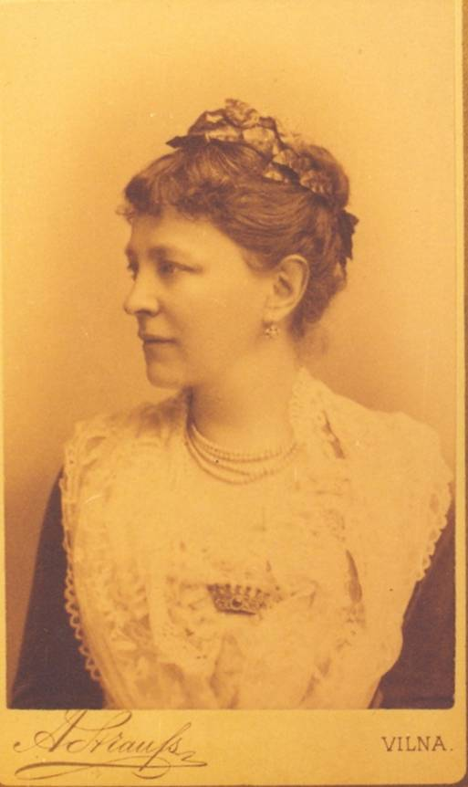
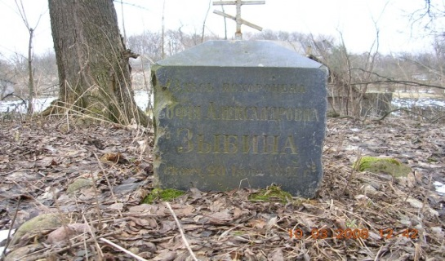

Екатерина Кирилловна была образованной женщиной, она вела переписку с военным юристом и литератором А.В.Жиркевич, Письма баронессы сохранили не только культурно-бытовые подробности столичной и усадебной жизни конца 19 – начала 20 века, но и описание неоднократных посещений могилы А.С.Пушкина в Святогорском монастыре.
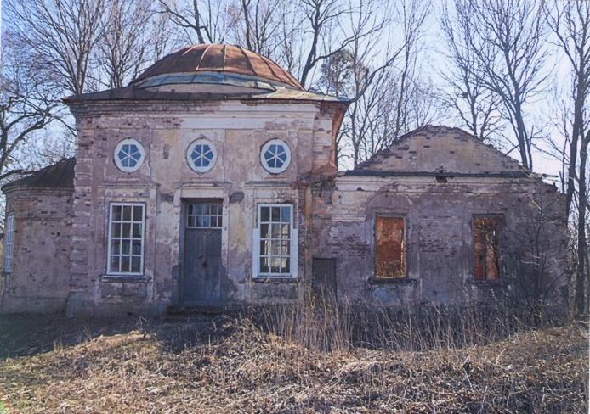
Сейчас мы остановились у стен церкви Ахтырской Божьей Матери. Церковь была возведена в 1813 году «тщанием» помещика майора Ивана Фёдоровича Арбузова в стиле провинциального классицизма, имела два престола: главный – во имя Ахтырской Божьей Матери и придельный – во имя Святителя Николая Архиепископа Мирликийского Чудотворца. На колокольне некогда висело шесть колоколов, самый большой из которых весил 21 пуд 30 фунтов. В иконостасе храма были старинные иконы, сохранившиеся от прежней деревянной церкви, которая сгорела. Здесь же находилась особо почитаемая местными прихожанами икона Казанской Божьей Матери. Причт состоял из священника и псаломщика, церковной земли было 35 десятин. В традициях православия при церкви некогда действовала церковно-приходская школа, в которой до Октябрьской революции 1917 года обучалось около 100 детей. К храму были приписаны две деревянные часовни: одна на приходском кладбище, другая в деревне Исаково. После революции 1917 года церковь была закрыта и в настоящее время служба в ней проводится. Во время Великой Отечественной войны была разрушена колокольня церкви и строение до наших дней сохранилось в довольно плачевном виде.
До наших дней сохранился дом, где некогда жил батюшка, в деревне его называют «попов дом».

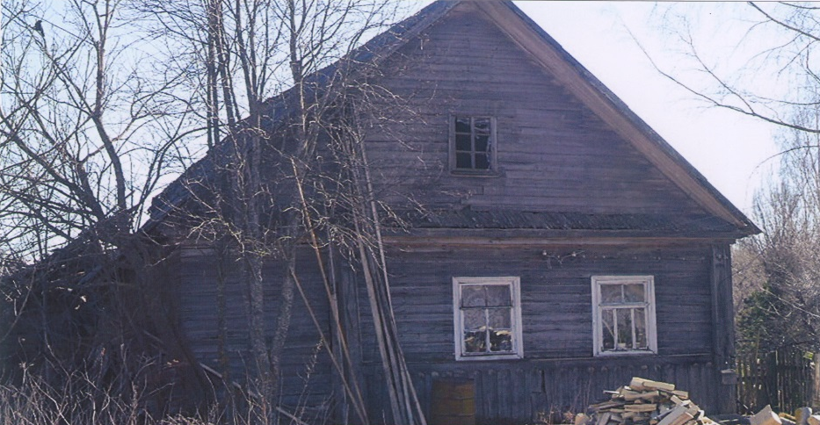
п. Локня – с. Подберезье
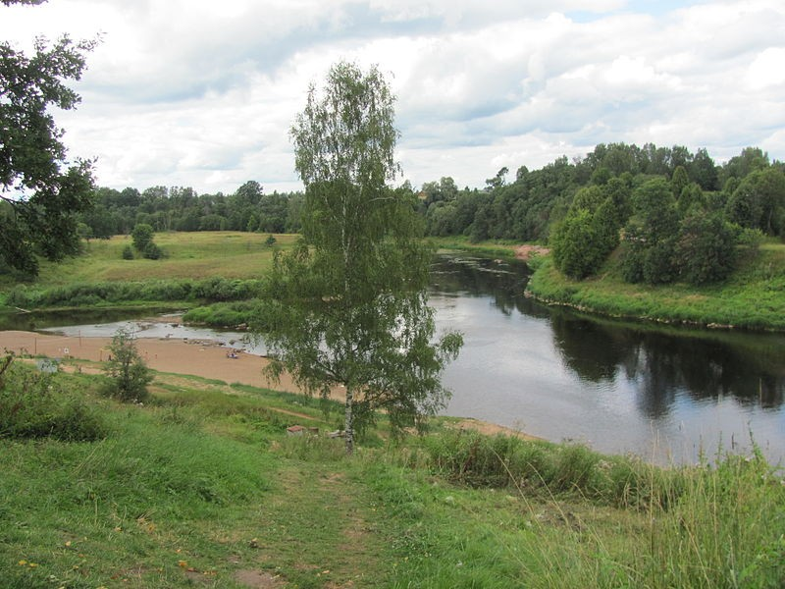
- «ИЗ ВАРЯГ В ГРЕКИ».

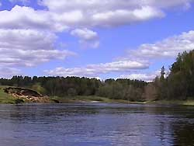
Село Подберезье - второй по величине населенный пункт в Локнянском районе. Здесь нет исторических памятников старины. Проедет турист по его длинной асфальтовой дороге, посмотрит на добротные кирпичные и деревянные постройки, и ничто, кроме старинного храма не напомнит ему о древних временах. Храм святой Троицы. Но стоит сказать человеку, что река, на берегу которой он находится, называется Ловатью, и он ощутит дыхание истории. Давайте и мы приподнимем покрывало времени и на основании документов, находок историков, краеведов совершим путешествие в прошлое.
Река Ловать в давние времена являлась составной частью водного пути «из варяг в греки».
Именно здесь в глубокой древности на ее берегах обитало племя кривичей. Наши предки занимались рыбной ловлей, земледелием, скотоводством. Но не было ли наше село одним из первых поселений родовой общины в данном районе?
Когда же возникло село? Что считать датой его основания? Все летописи (в т.ч. Повесть временных лет, Новгородская первая летопись старшего и младшего изводов, Лаврентьевский летописный свод), кроме псковской, указывают, что киевская княгиня святая Ольга (по месту рождения псковичка из селения Выбуты) в 6455 (947) году посетила Новгород («Иде Ольга к Нову городу...»Это «иде» было от Киева). Ее путь шел по Днепру, Деснеи, конечно, по Ловати. Зимой на санях, летом - на речных судах - путь «из варяг в греки».Первый приход Ольги на Новгородскую землю был отмечен установлением погостов, оброков, и даней по рекам Мсте и Лузе (Луга).
Далее летописи, обобщая, добавляют, что она установила «по всей земли» погосты, ловища (охотничьи угодья), знаменательные места (очевидно, в религиозном отношении небесные,т.е. «знамение»). В летописях не назван ни один погост, т.е. округ вокруг какого-то крупного селения. Центры погостов располагались на удобных, по тем временам, путях сообщения.
Между притоками Смотой и Хлавицей русло Ловати изобилует мелями, перекатами, порогами, а сама Троица - Хлавица находится на очень важном изгибе (луке) Ловати. После трудного речного пути путникам требовался отдых, питание, ремонт судов, оснащениеих для продолжения пути. Поэтому, самой жизнью при впадении Хлавицы в Ловать было обусловлено возникнуть селению, котороемогло бы удовлетворять путешественников всем необходимым для дальнейшего продвижения. По всей видимости, селение Троица –Хлавица была одной из остановок этого длительного пути.
Возвращаясь в Киев в 961 году, она, естественно, тоже обратила троице - хлавитян в христианскую веру. Вывод этот можно сделать из данных летописи, где сказано, что перед тем как крестить великолучан, она провела крещение во всех прибрежных по Ловати селениях.По легенде, основанный ею ранее погост и был назван Троица-Хлавица.
Почему именно это название было выбрано? Погост располагался на месте впадения реки Хлавицы в реку Ловать. А название Троица, видимо, имеет связь с псковской легендой о трех нисходящих с неба лучах, которые увидела Ольга и повелела выстроить храм во Пскове и назвать его Троицким. При основании погостов и храмов в других местах, по повелению Ольги, часто использовалось именно это название - Троицкий.
Существует очень интересная местная легенда о пребывании Ольги в нашем крае.Плывя по Ловати, Ольга при въезде в селение увидела на березе висящую икону Анастасии Римлянки. Как оказалась здесь эта икона, задолго до принятия христианства на Руси, мы не знаем. Но на этом месте была выстроена часовня, где и хранилась икона впоследствии. Может быть, именно в память об этом событии, один из приделов Свято - Троицкого храма назван в честь Преподобной мученицы Анастасии Римлянки.
Впервые погост Троица - Хлавица с церковью упоминается в церковном уставе Владимира в 1011 году. Кроме того, в селении на крутом берегу Ловати при впадении в нее реки Хлавицы был действующий монастырь на 32 монаха. Есть неподтвержденные данные, что монастырь был основан в 1185 году. Такой даты в исторических источниках пока встречено не было, но достоверно известно, что в Новгородской переписной оброчной книге «Деревской пятины» около 1495 года есть краткое упоминание о Троицком мужском монастыре. Значит? он уже существовал.
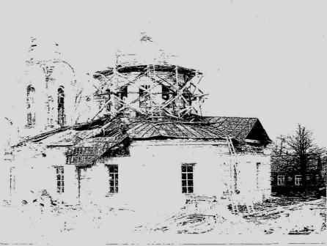
Троице-Хлавицкий монастырь был самый древний и самый богатый в округе.Монахи этой обители имели большие участки земли и заставляли живущих на этих землях крестьян работать на себя. За этим монастырем по «Переписной оброчной книге» числилось 10 обеж пашни и 59 обеж впусте.
Монастырь неоднократно подвергался нападениям внешних врагов. Летописи полны сведений о литовских набегах на новгородские владения. Вот некоторые летописные сообщения тех лет. В первой Софийской летописи сказано: «В лето 6708 (1200) года Ловать взяша Литва, а новгородцы погнашася по них... и бишася с ними в Клине... И убишася у них 80 муж..., полон весь отъяша, а избыток убежа.» В 1234 году литовцы опять прошлись по землям Великолукской волости и Холмской веси, «внезапно явились пред Руссою и захватили посад... Но жители ударили на Литву, выгнали ее из посада и продолжали бой в поле».Обращенные в бегство, они окончательно были разбиты в Троицкой волости новгородцами под руководством князя Ярослава у стен монастыря. Но набеги литовцев продолжались (в 1245г., 1323г.) вплоть до 1449 года, когда был заключен московско - литовский договор. В 1580 - 1581 годах вновь шли бои под Троицей между войсками Ивана Грозного (он посетил Троицкий монастырь в 1578 г.) и войсками Стефана Батория. Они опустошили и сожгли монастырь и село. Поляки были изгнаны, но долгое время в запустении находился монастырь, селение и округа. Восстановление шло медленно. К сожалению, монастырь не сохранился до нашего времени. С тех пор на картах Троица - Хлавица обозначается как Слобода.
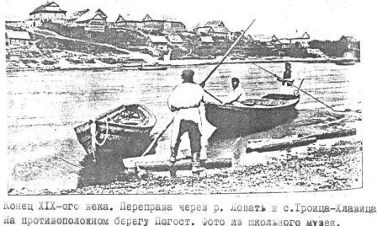
Развивалось село как ремесленное и купеческое со своим управлением. Из архивов Всесоюзного Географического общества, стало известно, что в селении издавна развивались промыслы. Наши предки занимались деревообработкой, возделыванием льна, рыбной ловлей, кузнечным делом, продажей леса, который сплавляли по р. Ловать. Также можем гордиться тем, что через село дважды проезжал царь Петр I и останавливался в нем.

И это лишь небольшая часть истории села.
п. Локня – д. Крестилово – д. Заклюка – д. Медвёдово
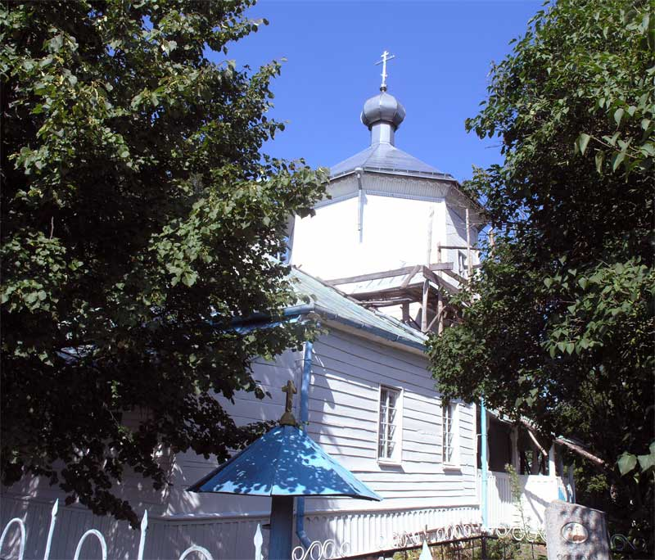

1.Усадьба Стримовичей;
2.Церковь Святителя Николая Чудотворца;
3.Церковь Покрова Пресвятой Богородицы.

Приглашаем вас пройти по нашему маршруту, мы не обещаем, что поход будет легким, но обещаем массу впечатлений! Вас очаруют наши памятники архитектуры и культуры, а из парка вам просто не захочется уходить! Приезжайте и убедитесь как интересна и прекрасна Алексеевская волость!
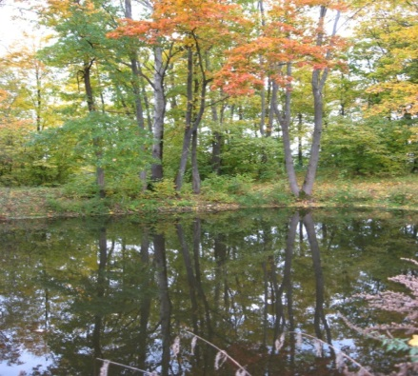
Есть в д. Крестилово Алексеевской волости старинный парк, который некогда находился рядом с барской усадьбой Стримовичей. О хозяевах имения нам известно немного.
Небольшая железнодорожная станция Стримовичи на перегоне Дно-Новосокольники в наши дни утратила своё большое значение. Между тем известно, что станция носит имя человека, благодаря которому на карте Псковской губернии появилась станция Локня и посёлок с одноимённым названием. По одной из легенд, во время строительства Новосокольнического участка Московско-Виндаво-Рыбинской железной дороги помещик Стримович проявил завидную предприимчивость, возможно даже с помощью взятки (существует и такое мнение) добился изменения первоначального плана строительства, и железная дорога, сделав значительный крюк, пролегла по его землям, что сулило большую выгоду.
Если посмотреть на карту, то участок железной дороги Сущёво (Бежаницы) – Новосокольники должен был проходить по прямой, через д. Михайлов Погост, бывшую в то время центром в округе, через неё проходил знаменитый Екатерининский тракт из Петербурга в Москву.
Так кем же он был – Иосиф Стримович? К сожалению, о нём известно совсем немного. В 1884 году он окончил в Петербурге институт путей сообщения. Иосиф Стримович и его супруга Наталья Владимировна проживали в сельце Крестилово Дунянской волости, имели 1386 десятин земли, разводили скот, привезённый из Шотландии, выращивали картофель. Барыня Наталья Владимировна сама готовила еду, а на праздники в клёцки клала монетку на счастье. Дом у Стримовичей был деревянный, обшитый, крашеный, крыльцо каменное. По кругу усадьбы были посажены ели, на территории усадьбы выкопаны пруды, которые соединялись между собой каналами. Вокруг прудов были посажены деревья и разнообразные кустарники. Это был красивый парк, в традициях русской дворянской усадьбы. После Октябрьской революции за парком никто не ухаживал, старые деревья падали, пруды зарастали. Но совсем недавно Собрание депутатов сельского поселения «Алексеевская волость» по инициативы Главы поселения приняли решение о том, чтобы привести территорию парка в порядок. Были проведены субботники, на которых жители дружно выпилили старые больные деревья, разобрали завалы, очистили пруды. Парк помолодел, стал уютным и чистым. Теперь он стал излюбленным местом отдыха.
ПРОДОЛЖЕНИЕ СЛЕДУЕТ......
ПУТЕВОДИТЕЛЬ «ПАМЯТНЫЕ МЕСТА ЛОКНЯНСКОГО РАЙОНА»
По материалам центральной районной библиотеки и школьных музеев Локнянского района.
Над выпуском работали библиотекари сельских библиотек: Алексеева И.А., Дроздова М.И., Евстигнеева Л.Н., Егорова Г.П., Ефимова И.И., Федорова Н.Г.
Составители: Аксёнова Г.И. – заведующий отделом по работе с краеведением ЦРБ;
Борисенкова Т.А. – заведующий информационным отделом ЦРБ.
Ответственный за выпуск, редактор: Егерева Н.Н., директор МБУК «МБО»
Оформление – информационный отдел.

